ФЕДЕРАЛЬНОЕ ГОСУДАРСТВЕННОЕ БЮДЖЕТНОЕ ОБРАЗОВАТЕЛЬНОЕ УЧРЕЖДЕНИЕ ВЫСШЕГО ОБРАЗОВАНИЯ
«МОСКОВСКИЙ ПОЛИТЕХНИЧЕСКИЙ УНИВЕРСИТЕТ»

ОТЧЕТ ПО ЛАБОРАТОРНОЙ РАБОТЕ №3 ПО ДИСЦИПЛИНЕ
«Индексирование текстов и информационный поиск»
Интеллектуальный поиск

Исполнил:
студент группы 241-321 Авилов Иван Дмитриевич

Проверил:
к.т.н, профессор Н.Г. Воробьев

Москва 2026

Исходные данные
В качестве исходных данных используется MNIST: 70 000 изображений рукописных цифр от 0 до 9 размером 28 × 28 пикселей.
Таблица 1 — Разделение данных
Выборка | Изображений | Назначение
Обучающая | 54 004 | Обновление весов сети
Валидационная | 5 996 | Проверка после каждой эпохи
Тестовая | 10 000 | Итоговая независимая оценка
Исходные 60 000 обучающих изображений разделяются отдельно для каждой цифры: около 10% поступает на валидацию, остальные используются для обучения. Благодаря этому сохраняется состав классов. Тестовая выборка не участвует в изменении весов и выборе момента остановки.
Подготовка изображений
Каждое изображение преобразуется в вектор из 784 элементов. Яркость пикселя выше 127 заменяется единицей, остальные значения — нулём.
Метка класса равна 1 для девятки и 0 для остальных цифр. Порог яркости 127 используется для бинаризации изображений, а correctCoeff = 0,5 применяется к итоговой сумме сети.

Принцип работы и обучение сети
Сеть содержит 784 входных элемента Neuron. Каждый хранит доступ к своему весу weight в общем массиве. Класс Network выполняет эквивалентные операции над всем массивом с помощью NumPy.
Веса инициализируются случайными числами от −0,01 до 0,01. Параметр seed обеспечивает воспроизводимость начальных весов, разделения данных и порядка обучающих примеров.
Распознавание
Сеть вычисляет сумму произведений весов на пиксели: S = Σ(wᵢ × xᵢ), где i принимает значения от 1 до 784. Если S ≥ correctCoeff, ответ равен 1 («9»), иначе 0 («не 9»). Значение S не является вероятностью.
Обновление весов
Для каждого обучающего изображения ответ сети сравнивается с правильной меткой. Ошибка определяется как error = expected − predicted. Затем применяется правило: weight[i] += studyCoeff × error × pixel[i], где studyCoeff = 0,01.
Если девятка не распознана, error = 1 и веса активных пикселей увеличиваются на 0,01. Если другая цифра ошибочно принята за девятку, error = −1 и эти веса уменьшаются на 0,01. При правильном ответе и для нулевых пикселей веса не изменяются.
Эпохи и условие остановки
Одна эпоха включает проход по всем 54 004 обучающим изображениям в случайном порядке. После каждого примера текущее состояние весов добавляется в накопитель. В конце эпохи сеть получает средние веса за весь проход. Такое усреднение снижает влияние последних примеров.
После эпохи программа оценивает сеть на валидационной выборке. При общей точности не ниже 95% обучение прекращается. Предусмотрен предел 100 эпох. Если цель не достигнута, программа сообщает об этом и сохраняет лучшую модель по точности на валидации.
После выбора лучших весов выполняется независимый тест.

Результаты обучения и проверки
При seed = 42, studyCoeff = 0,01 и correctCoeff = 0,5 обучение завершилось после первой эпохи. Во время прохода по обучающей выборке было допущено 3 528 ошибок. Это ошибки изменяющейся сети, а не итоговая оценка сохранённой модели.
Таблица 2 — Показатели качества модели
Показатель | Валидация | Тест
Общая точность (accuracy) | 95,76% | 96,08%
Полнота по девяткам (recall) | 73,06% | 76,11%
Специфичность (specificity) | 98,26% | 98,32%
Точность ответов «9» (precision) | 82,20% | 83,57%
Сбалансированная точность | 85,66% | 87,22%
Общая точность — доля правильных ответов среди всех изображений. Полнота показывает долю найденных девяток, специфичность — долю правильно отклонённых остальных цифр. Precision характеризует долю настоящих девяток среди всех ответов «9». Сбалансированная точность равна среднему полноты и специфичности.
Таблица 3 — Матрица ошибок на тестовой выборке
Настоящий класс | Ответ «9» | Ответ «не 9»
9 | 768 (TP) | 241 (FN)
Не 9 | 151 (FP) | 8 840 (TN)
Всего правильно классифицировано 9 608 из 10 000 изображений: (768 + 8 840) / 10 000 = 96,08%. Из 1 009 настоящих девяток распознано 768, что соответствует полноте 76,11%.
Цель 95% общей точности достигнута.

Примеры работы программы
В таблице приведены результаты сохранённой модели для правильных ответов и двух видов ошибок.
Таблица 4 — Примеры распознавания
Индекс | Метка | Сумма S | Ответ | Результат
9 | 9 | 0,821 | 9 | Верно
0 | 7 | -0,841 | не 9 | Верно
73 | 9 | 0,437 | не 9 | Ошибка
26 | 7 | 0,556 | 9 | Ошибка
На рисунке представлены те же изображения после бинаризации, слева направо в порядке строк таблицы. Правило ответа во всех случаях одинаково: сумма не меньше 0,5 означает «9».
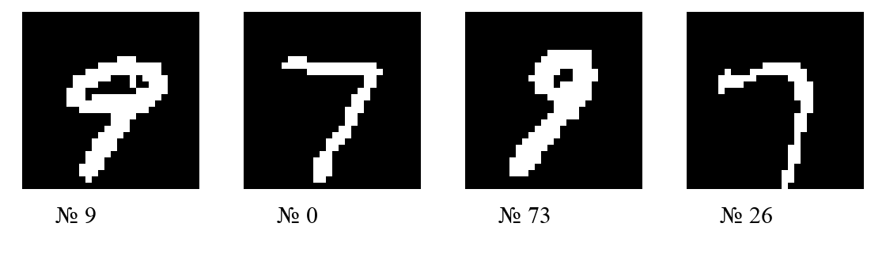
Рисунок 1 — Изображения MNIST для примеров распознавания
Для изображения с индексом 9 сумма равна 0,821: порог превышен, и сеть правильно отличает «9». Ошибки в остальных контрольных примерах показывают ограничения простой линейной модели и необходимость оценивать оба класса отдельно.

Вывод
В ходе лабораторной работы реализована консольная программа интеллектуального поиска для распознавания цифры 9 в наборе MNIST. Создана сеть из 784 взвешенных входных элементов, реализованы обучение по ошибке, усреднение весов, сохранение модели и распознавание выбранного изображения.
После одной эпохи получена точность 95,76% на валидации и 96,08% на независимом тесте. Требуемый порог общей точности достигнут. При этом полнота распознавания девяток составила 76,11%, поэтому модель пропускает часть положительных примеров. Результаты подтверждают работоспособность реализованного алгоритма и показывают ограничения выбранной линейной модели.

